捕鱼服务端打包文档

0、版本
创建人 | 时间 | 内容 | 版本
黄家俊 | 2018-09-28 | 通用初稿 | 1.0

1、说明：
（1）捕鱼服务端打包是按照运维莫飞虎的打包脚本流程规范化的。
（2）在开发打包这边，内测和外测的打包方式有点不一样，需要留意，后面会说明。
（3）服务端配置文件无需打包，打包tpl文件夹下的配置文件模板，运维脚本会使用jinjia2渲染模板文件生成配置文件。开发只要维护tpl文件夹下的模板文件即可。即内测配置文件开发手工填，外测和预发布正式服是由运维脚本渲染模板生成。
（4）运维生成配置文件是根据目标服务器上的/data/fish/.config.ini文件的数据进行渲染模板生成配置文件的。开发这边配置文件有改变，一定要通知运维修改预发布和正式服的这个.config.ini文件，注意外测服的此文件是开发维护。
（5）注意：如配置文件有改动，一定要修改.config.ini，一定要修改tpl文件夹下的模板，一定要打包这个模板文件！
（6）打包一定要打包action文件夹下面的对应要更新的模块的xx.action文件，此文件的内容可以是这几个其中的一个：restart或status或stop，运维脚本会根据这个文件对该模块做对应的操作。
（7）注意：如果有更新策划配置文件，csv文件夹，打包脚本会屏蔽Server.csv，里面的Server.csv一定不能打包进去！如果开新服或改服务器的端口时除外，但是记得要修改Server.csv文件内容，并把打包脚本的对应代码注释掉即可。
（8）如果有sql脚本的更新，则把xx.sql文件放到sql文件夹下打包。
（9）内测服目录说明：
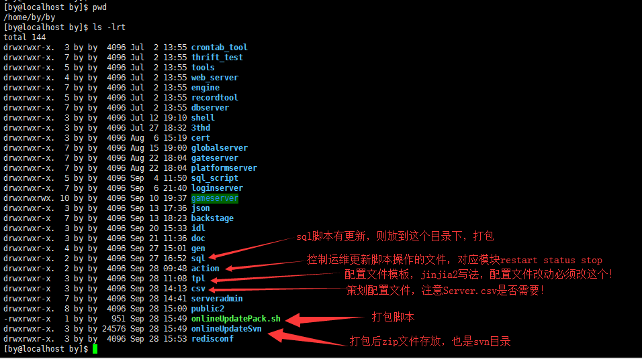

2、内测打包更新外测通用流程：
- 先修改要更新模块的action文件，在action目录下，找到xx.action，vim打开如要重启则修改成restart，保存即可。
- 如有配置文件更新，则上传模板到tpl目录下，如有sql更新，则上传sql文件到sql目录下。
- 如果是修改了serveradmin下面的config.py，则修改serveradmin.py模板文件，运维脚本会自动生成config.py。
- 如有新开关服或修改服务端口，则修改Server.csv后上传到csv文件夹并注释打包脚本对应的代码，否则不能打包Server.csv文件，打包脚本会屏蔽该文件。
- 在内测服/home/by/by/路径下，执行onlineUpdatePack.sh，把需要打包的文件和文件夹的相对路径作为参数，参数一定要包括改模块action文件，如配置文件改动则要包括tpl文件夹下的模板文件，sql改动则要包括sql文件夹下的sql文件，回车，则会自动打包上传到svn。
- 需要把打包生成的文件名fish_server-2018xxxxxxxx.zip在外测服更新。
- 在/data/sh/update_new/路径下，执行
./main.sh fish_server-2018xxxxxxxx.zip test
注意最后一个参数test代表更新外测服，如果是更新提审服则是ts，更新微信小程序服则是wx。
- 更新外测服，要看运维的更新脚本有没有跑成功，如果有失败的，会显示红色。

3、外测更新预发布通用流程：
- 在外测服/data/fishUpSvn/路径下，修改要更新的模块的action文件，在action目录下，找到xx.action，vim打开如要重启则修改成restart，保存即可。
- 如有配置文件更新，则上传模板到tpl目录下，如有sql更新，则上传sql文件到sql目录下。
- 如有新开关服或修改服务端口，则修改Server.csv后上传到csv文件夹，否则不能打包Server.csv文件！
- 在外测服/data/fishUpSvn/路径下，执行onlineUpdatePack.sh，把需要打包的文件和文件夹的相对路径作为参数，回车，则会自动打包上传到svn。
- 更新预发布或正式服，则找策划，把这个打包文件的svn全路径：svn://commitup.51738.com/fish/server/fish_server-2018xxxxxxxx.zip给策划，提TB单更新。

内测打包例子图示：
- cd /home/by/by
- ./onlineUpdatePack.sh action/platformserver.action action/gameserver.action platformserver/bin/platformserver gameserver/bin/gameserver gameserver/pyscript csv/ShopItems.csv sql/alter_table_player.sql tpl/platformserver.conf
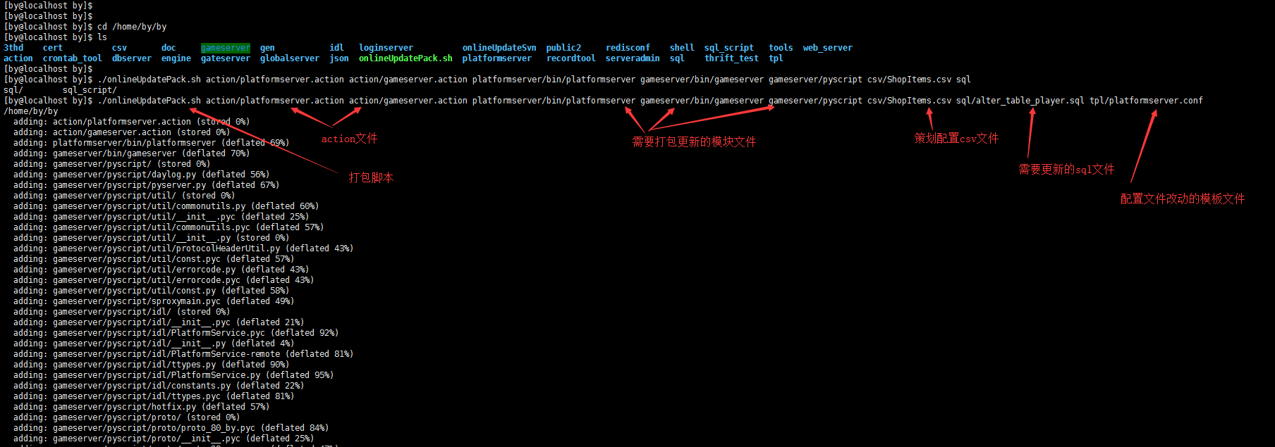
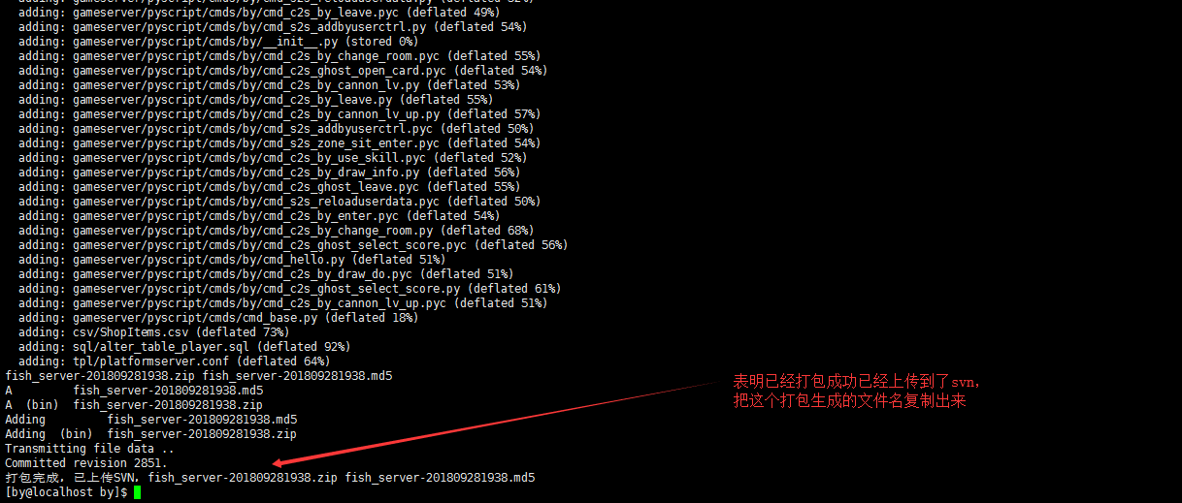
- 更新到外测：cd /data/sh/update_new/
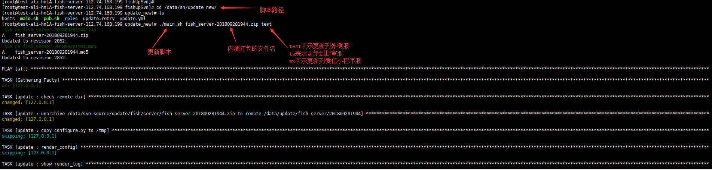
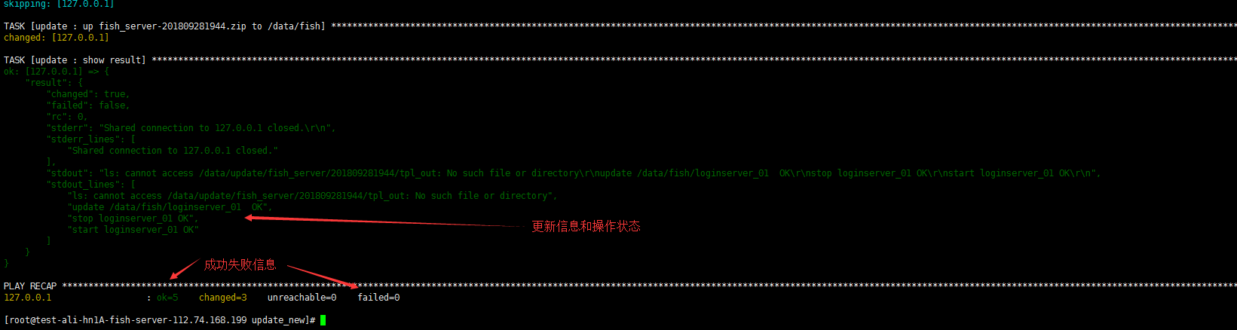

外测服打包更新预发布的图示例子：
- cd /data/fishUpSvn
- ./onlineUpdatePack.sh action/loginserver.action loginserver/bin/loginserver csv/Common.csv sql/alter_table_player.sql tpl/loginserver.conf
